**мІНІСТЕРСТВО ОСВІТИ І НАУКИ УКРАЇНИ**

**нАЦІОНАЛЬНИЙ УНІВЕРСИТЕТ «лЬВІВСЬКА ПОЛІТЕХНІКА»**

**ІНСТИТУТ КОМП’ЮТЕРНИХ НАУК ТА ІНОРМАЦІЙНИХ ТЕХНОЛОГІЙ**

**Кафедра ІСМ**

|  |
| --- |
|  |



**ЗВІТ**

**Про виконання лабораторної роботи № 3.2**

**«Розгалуження, задане формулою: функція з параметрами»**

**З дисципліни**

**«Алгоритмізація та програмування»**

**Студентки групи ІТ-11**

**Проців Роксолани Василівни**

**Прийняв викладач**

**Григорович В. Г.**

**Мета роботи:** Навчитися створювати розгалужені програми.

**Умова завдання:**

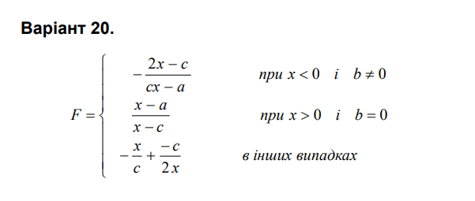

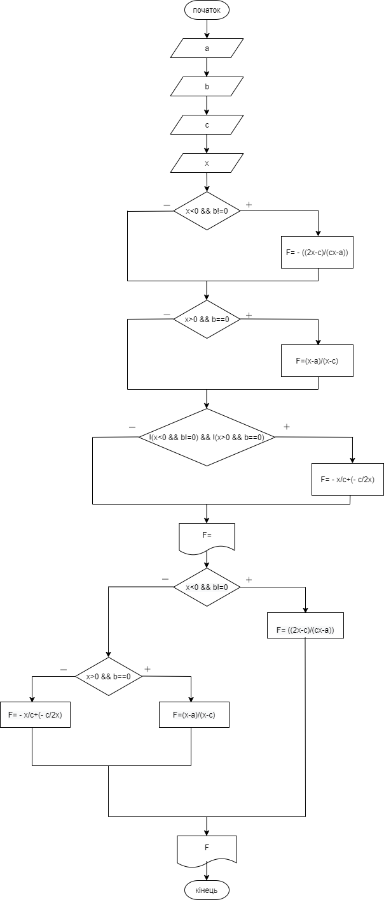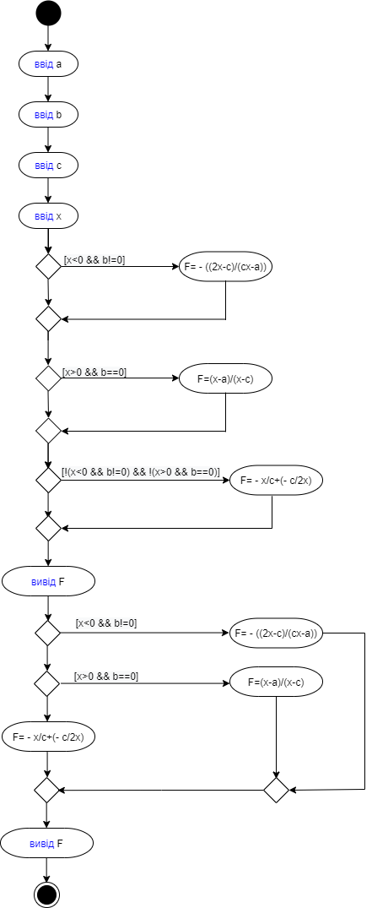 **Блок-схема: UML-діаграма:**

// Lab_03_2.cpp

// < Проців Роксолана >

// Лабораторна робота № 3.2

// Розгалуження, задане формулою: функція з параметрами.

// Варіант 20

#include <iostream>

using namespace std;

int main()

{

double x;

double a;

double b;

double c;

double F;

cout << "a = "; cin >> a;

cout << "b = "; cin >> b;

cout << "c = "; cin >> c;

cout << "x = "; cin >> x;

// спосіб 1: розгалуження в скороченій формі

if (x < 0 && b != 0)

F = -((2 * x - c) / (c * x - a));

if (x > 0 && b == 0)

F = (x - a) / (x - c);

if (!(x < 0 && b != 0) && !(x > 0 && b == 0))

F = -x / c + (-c / 2*x);

cout << endl;

cout << "1) F = " << F << endl;

// спосіб 2: розгалуження в повній формі

if (x < 0 && b != 0)

F = -((2 * x - c) / (c * x - a));

else

if (x > 0 && b == 0)

F = (x - a) / (x - c);

else

F = -x / c + (-c / 2 * x);

cout << "2) F = " << F << endl;

cin.get();

return 0;

}

**Посилання на git-репозиторій:** [**https://github.com/fxxwol/lab-3.2.git**](https://github.com/fxxwol/lab-3.2.git)

**Висновок:** під час виконання лабораторної роботи я навчилась створювати розгалужені програми